

北京工业大学
2018-2019学年 第1学期
信息学部软件学院

课程名称： | 数据结构与算法I
报告性质： | □作业报告 █实验报告
学号： | 17081160 | 姓名： | 艾孜尔江·艾尔斯兰
任课教师： | *** | 课程性质： | 专业基础课
学分： | 4 | 学时： | 64
班级： | 170811 | 成绩：
小组成员： | 无
教师评语：
2018年11月2日
实验名称： 二叉树和哈夫曼树的操作 实验日期2018.11.1----14日
实验报告要求：1.实验目的 2.实验内容 3. 算法设计 4.程序流程图5.运行结果 6.实验体会（包括调试过程中发现的问题及解决方法）。

实验目的
1) 理解树结构的逻辑特性；
2) 熟练掌握二叉树的逻辑结构特性及各种存储方法；
3) 熟练掌握二插树的各种基本操作，尤其是三种遍历算法以及线索化算法。
4) 进一步了解和掌握哈夫曼树的编码和解码。

2.实验内容
（1）试写出中序遍历二叉树的递归算法和非递归算法。
加强题：
（2） 给定一棵用链表表示的二叉树，其根指针为root，试写出求二叉树结点数目。
提高题：
（3）
1）输入一系列字符及其出现频率并以此构造霍夫曼树进行编码并输出码表，另输入一段文字，对其进行霍夫曼编码输出；
例：CASTCASTSATATATASA
2）在1中已构成的霍夫曼树的基础上，输入一段01编码，要求输出其解码的原文
例：111011001110110011001001001001100
（4）写出中序线索二叉树的中序遍历程序并调试。（选作）

3.算法设计
1)问题定义与需求分析：
该实验的第一题提出编写中序遍历二叉树的递归算法和非递归算法，在陈老师的课程中我们学习了二叉树的前序遍历、中序遍历和后序遍历的抽象理论形式，却没有真正将其运用代码亲自实现过，在分析题目的要求时，由于题目只要求写出中序遍历的算法，本人就中序遍历的递归和非递归算法编入同一个程序中，以便更加有效地进行二者的对比，并将程序进行了充分的解释说明。在整个实验中，需要深入了解二叉树的内部架构和存储数据方式，并将二叉树运用于日后的程序编写中，达到日后在软件开发、设计公司工作时软件开发事业的顺利。

分析 ：
（一）第一题第一问
由于在学习的过程中递归调用的算法较易于记忆，创建树之后直接使用递归算法实现中序遍历二叉树。

（二）第一题第二问
只需写出中序遍历二叉树的非递归算法即可，在编写时需要用到栈来存储二叉树中的数 据，因此为提高效率，通过网络学习，发现之前我们在《栈和队列》一章中花大量时间和 精力学习的栈可以直接用一个头文件来实现，只要充分掌握该头文件的使用方法，即可高 效地完成需求的任务，而不必再过多地自己建立栈或者是队列。该题相对于第一问来说在 难度上对于本人来说增加了许多，尤其是在不知道使用栈的头文件而自己建立栈来存储数 据时显得效率非常低下。
测试数据：
A（B（C，D），E）
测试结果：
A的左孩子是B；B的左孩子是C；B的右孩子是D；A的右孩子是E；
递归方式输出的中序遍历为：C B D A E
非递归方式输出的中序遍历为：C B D A E

（三）第二题
第二题源于第一题的基础上增加了求节点的功能函数，直接在第一套程序中加入求得节点的函 数即可完成该题目所说的要求。
测试数据：A（B（C，D），E（F，G））
测出结果：叶子节点总数为7个。

（四）第三题
哈夫曼树需要使用二叉树来实现，实际上就是编写一套最优二叉树过程中，每个终端节点都包含着一个频率数，两两叶子节点结合会产生一个新节点，新节点的频率数是由两个出现频率最小的终端节点频率之总和，并持续进行此过程直到只剩下一个节点为止。
测试数据：
用书输入——123456789
测试结果：
输入的字符总数为：9
第1个字符出现了1次！
第2个字符出现了1次！
第3个字符出现了1次！
第4个字符出现了1次！
第5个字符出现了1次！
第6个字符出现了1次！
第7个字符出现了1次！
第8个字符出现了1次！
第9个字符出现了1次！
该串字符对应的编码如下：
11101111000001010011100101110
用户输入解码字符：111011110000010100101101011011
测试结果：
程序输出——哈夫曼树解码结果如下：
123455988

当然，这里也可以将元编码字符输入进去进行原字符的输出，如输入11101111000001010011100101110，程序即输出123456789。也可以是字符，比如ABCDEFGHIJK，原理同上，在此不再赘述。

2)数据结构与算法设计：对问题描述中涉及的数据对象定义相应的数据结构，包括逻辑结构、存储定义和主要操作。对主要算法要进行时间和空间复杂度分析。
算法描述：
（一）第一题第一问
首先使用结构体将二叉树的结构描述出来，并使用栈来建立二叉树的存储结构，并通过递归调用的方法，将老师在课上讲过的功能函数加以学习，使用判断的形式，党根节点不是空的时候，就表明树中有元素，即可进行对自身的调用来实现中序遍历算法。

（二）第一题第二问
在使用非递归调用时，必须在充分掌握使用栈的头文件，在该算法中用到的“#include<stack>”头文件简化了专门建立栈的方式，并分别通过一个指针循环搜索来实现中序遍历。在主函数中调用时也是动态地分配了存储空间并直接写出相应的功能函数将两种方式遍历的功能都体现了出来。

（三）第二题
在这道题中我想到了两种解决方法，都是使用递归的方式求出节点的数目，唯一不同的就是对于根节点的表示方式，一个是用指针为0表示，另一个则是用根节点为空表示，实则而这含义相同。最终由于自己想的两种方式未能完全实现题目所要求的功能，故使用课程PPT中所提供的代码将程序的相应功能予以实现。

（四）第三题
哈夫曼树任意一个节点的编码都不是其他叶节点编码的前缀。在编写此程序前根据课程上所学的内容，充分了解哈夫曼编码的原理，霍夫曼树又称最优二叉树，是一种带权路径长度最短的二叉树。所谓树的带权路径长度，就是树中所有的叶结点的权值乘上其到根结点的路径长度（若根结点为0层，叶结点到根结点的路径长度为叶结点的层数）。在进行哈夫曼编码前我们必须要先建立一个哈夫曼树，将每个英文字母根据出现频率大小排列，出现频率最少的在左边，每个字母代表一个叶节点，比较出现频率并将最小两个字母频率相加合成一个新的节点。然后在进行哈夫曼编码，给所有哈夫曼树左节点“0”，右节点“1”，最后从树根到树叶依序记录所有字母的编码。实现霍夫曼编码的方式主要是创建一个二叉树和其节点。这些树的节点可以存储在数组里，数组的大小为符号数的大小，而节点分为是叶节点与内部节点。起初，所有的节点都是叶子节点，节点内有三个成员，分别是符号、频率、指向父节点的结点；而内部节点内有四个成员：频率、指向两个子节点的结点、指向父节点的结点。在该程序中，用'0'与'1'分别代表指向左子节点与右子节点，最后为完成的二叉树共有n个叶子节点与n-1个内部节点，去除了不必要的符号并产生最佳的编码长度。在学习该程序的过程中也深深体会到最优二叉树的各种优点。在路径

每一步的时间复杂度为1，即O（1）。
用递归调用的方式实现二叉树的中序遍历：
最高时间复杂度为1，即O（1）
用非递归的方式实现二叉树的中序遍历：
最高时间复杂度为n，即O（n）
求节点数目的算法：
最高时间复杂度为0
哈夫曼树的编码与解码：
最高时间复杂度为n的3次方，即O（n^3）

3)概要设计：本组程序均采用面向对象C++的方法进行设计，编程环境是最为简单便捷的
DevC++软件，因此设计的思路和过程也极为简单，没有所谓的“外部调用”等繁琐概念。用到的比较多的是程序内部固有函数的直接调用，使用头文件来实现，方便快捷。
4)详细设计：对数据结构和基本操作做进一步的求精，写出数据存储定义，用程序流程图或伪码对算法进行描述。
（一）第一题：
主函数部分：
提示用户输入字符串，并通过自学的scanf（）函数实现读取字符串为一个完整字符串这一操作，scanf()函数返回的是此函数读取到的参数个数。当scanf("%s",s)正常读取到一个字符串时（不论串的长短如何），scanf()函数的值总是1。这是c++里自带的一个函数。
再创建二叉树，并在提示用户中序遍历结果的同时直接调用函数以实现两种方式遍历的功能。
功能函数部分：
递归调用的方式实现中序遍历；非递归调用的方式实现中序遍历。在非递归调用的方式实现中序遍历时，运用到栈，用栈来存储节点的数据，同时在自学的过程中了解到课程中没有提及过的高效处理方式，也就是直接在头文件中加入“#include<stack>”即可直接使用栈的各种功能，无需再自己建立一个栈。而且自己建立的栈因为经验有限，在时间复杂度上未必是最为高效的栈，因此，这样不仅学到了高效编程的方法，还减少了程序不必要的开销。
（二）第二题
主函数部分与第一题类似，在功能函数上仅添加了一个求和形式的节点求和函数，亦通过简单地调用来实现，求出节点的数目。
（三）第三题
先声明结构体变量，在结构体中涉及初始化空函数和节点初始化函数，然后建立输入函数和搜索函数，这是建立哈夫曼树的前提和基础，然后建立哈夫曼树，在创建哈夫曼树的过程中调用输入函数和搜索函数，最后再进行解码函数的创建，哈夫曼编码和解码功能函数内部对输入函数、哈夫曼树和搜索函数进行调用，以便一次性直接在主函数中简单地对所有功能进行调用。

5)编码与测试：用C/C++编程实现系统，并设计测试用例对系统进行测试，修改程序中的错误，形成格式和风格良好的源程序清单。
（一）第一题
测试元素为：A(B(C,D),E(F,G))
中序遍历输出的结果为：C B D A F E G【递归调用的和非递归调用的输出的结果都相同】
在编写程序的过程中由于不了解如何才能够将一个树的结构直观地描述给程序，便使用了左括号、右括号和逗号来表示树在程序中输入时的结构。测试过程中经常出现因无法正确使用左括号和右括号的含义而造成的错误，在修改这些写错误的时候，应当向前去将程序在遇到哪个符号时应当出栈、哪个应当入栈。只有正确把握两者的关系，才能够圆满实现预期想要达到的目标。

（二）第二题
直接使用陈老师在授课过程中讲到的求节点个数的算法，实现过程中由于忘记在主函数中在调用前写出“cout”来进行输出，混淆了与其他功能函数不需要特意写“cout”输出的情况，在调试的过程中导致的如此细节性问题在我查阅C++ Premiere时有效地得到了解决。

（三）第三题
在创建哈夫曼树的过程中，经常出现调用时的传值错误问题，在多次将两个功能整合到一个大的函数中时往往出现内部程序运行紊乱，无法实现具体功能的情况，在多次不厌其烦地调试中，终于圆满地完成了程序的各个功能并终将其实现。

6)设计结果分析：对系统应用效果进行分析，评价系统的先进性、实际应用价值及存在的问题。

该程序对于公司或企业内部可能并没有实际应用价值，自上回学学习栈的基本操作后发现其实我们费尽心思做的东西可以直接使用一个c++自带的外部文件流实现，故对于本次实验的实际应用价值并没有深入想透，可能会对日后考研有一定的帮助。更多的帮助我认为是思维和理念层次上的提升，在学习实验三的过程中，建立了良好的思维条理并习得了新的学习方法才是我所得到的些许长进。程序的先进性体现在程序本身的充分可读性和简洁性，一套程序在内部运行的过程中如果不简洁、不将多余冗长的代码进行简化，则耗费的是机器的时间和性能，这样的程序大大降低了功能的实现效率。因此，本人所设计的实验三的各程序在满足用户相应求解本实验所涉及的题目需求的过程中没有画蛇添足的成分，简洁明了，运行性能强，可读性好，调试多次，是一套较为完备的数据结构与算法的实验程序。

4.程序流程图
（一）第一题

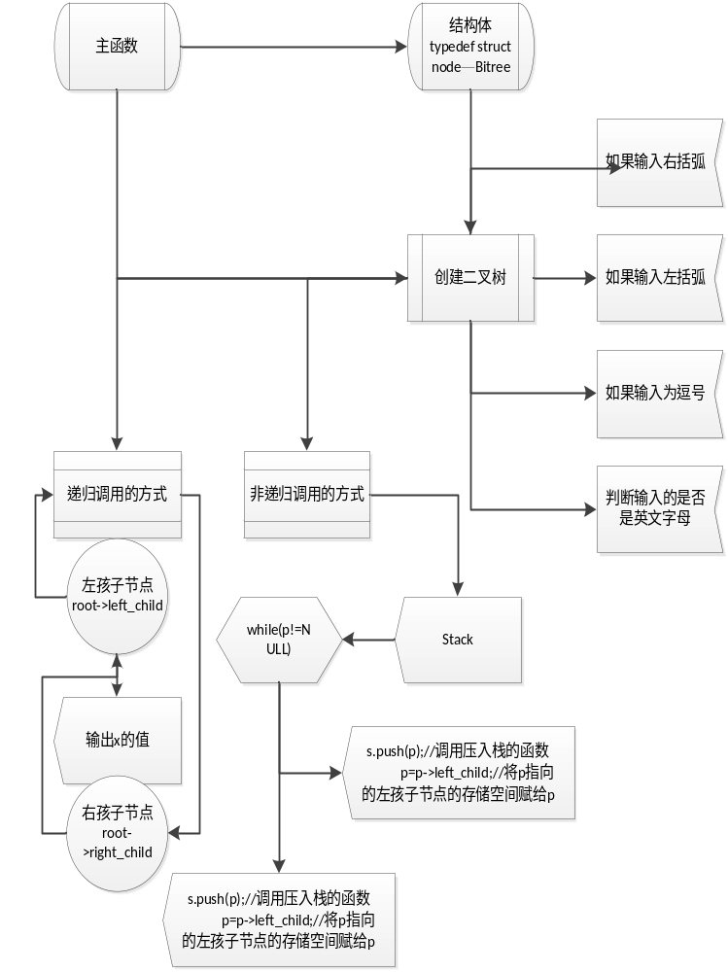

（二）第二题

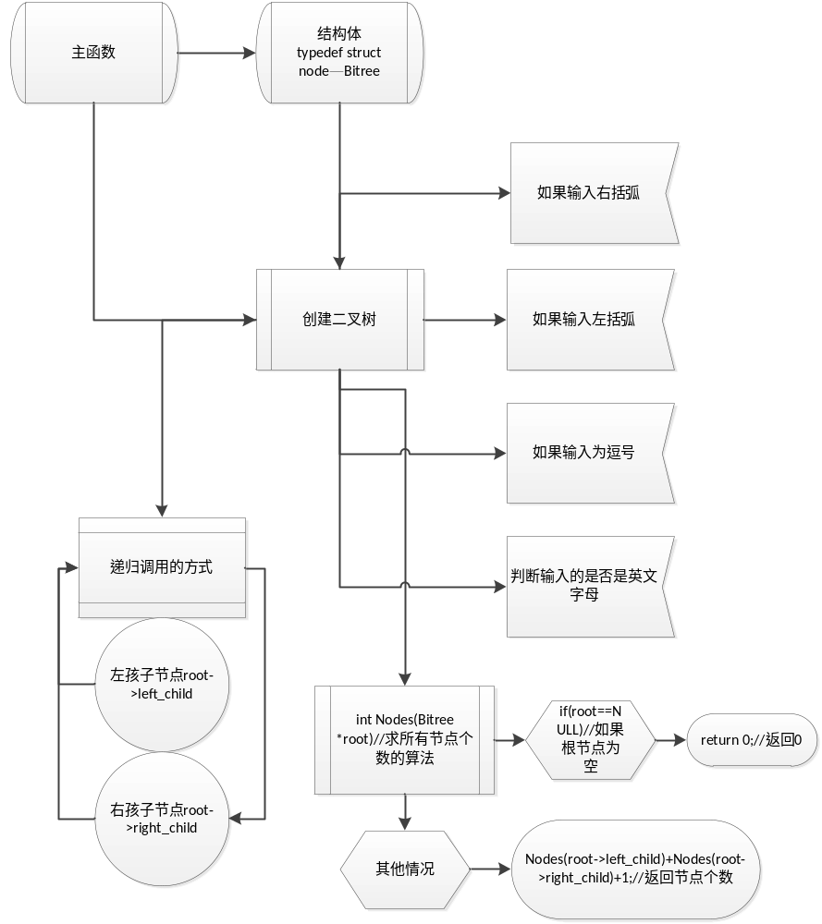

（三）第三题
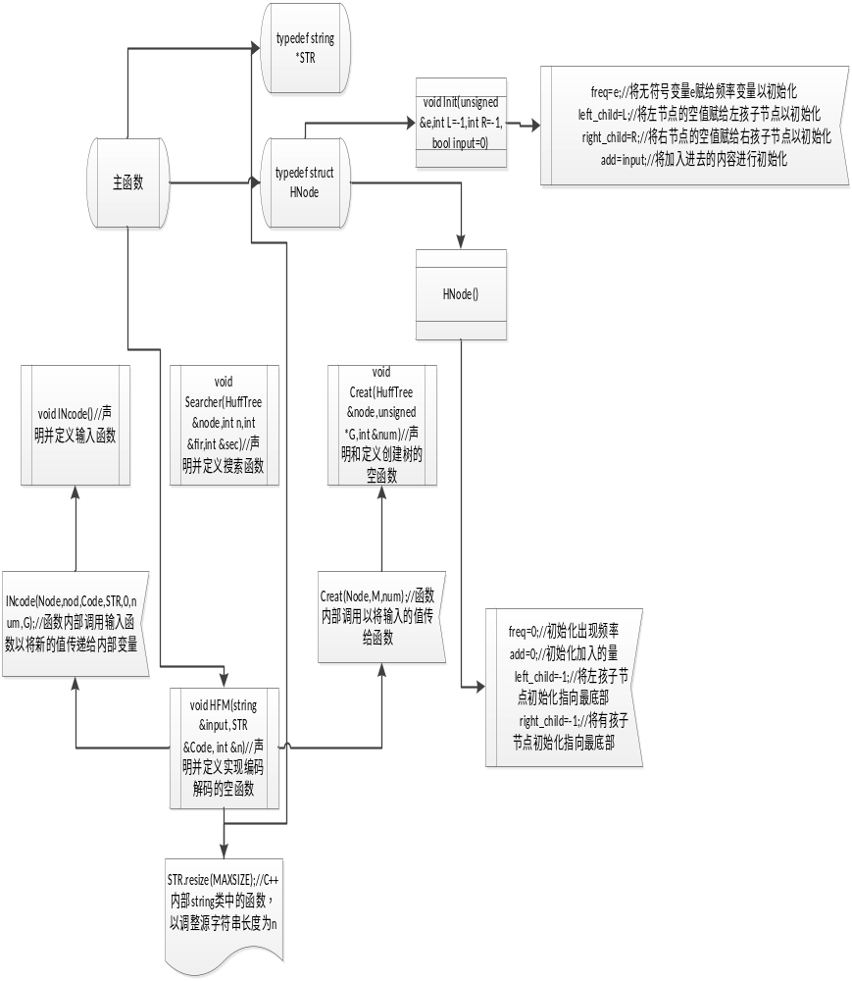

5.运行结果 【以截图的方式呈现】
（一）第一题第一问
1.首先将会给用户提示按照规定的要求输入一段字符串，并在按回车的时候开始进行中序遍历；
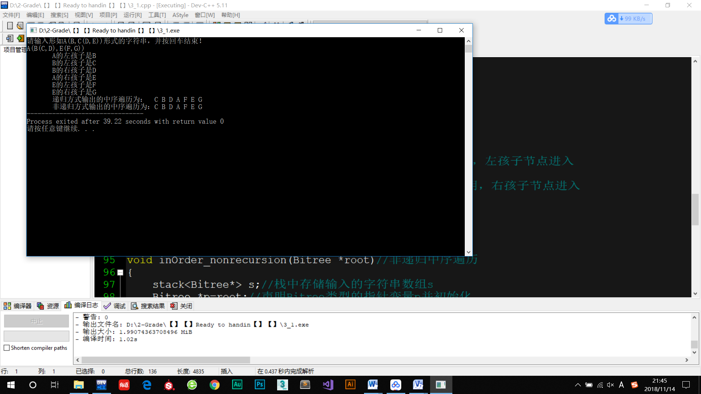
2.用户根据指定要求将树的结构输入到程序中；
3.程序开始实用两种方式进行遍历；

（二）第二题
根据第一题类似，用户按照指定要求将树的结构输入程序中，程序将直接输出节点的个数。

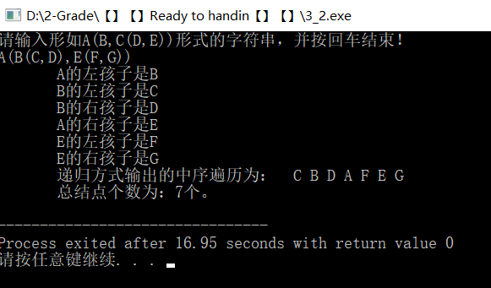

（三）第三题
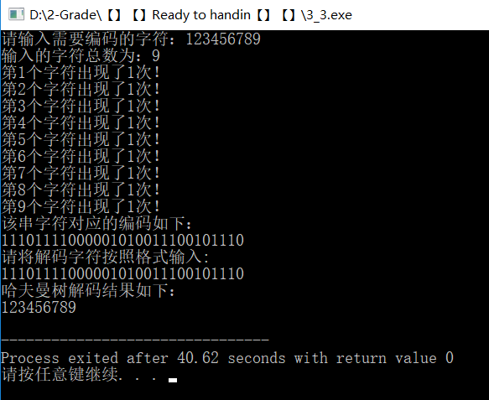
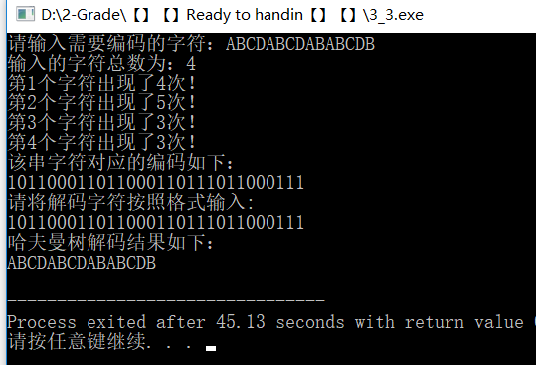
6.实验体会（包括调试过程中发现的问题及解决方法）。
在本次实验中，我由于没有良好的安排好自己学习数据结构的时间，在课程中似懂非懂的问题积留过多，而终导致陷入无法深入理解三种遍历方式的算法，了解程度只停留在了抽象的理论结构层面，而并不能真正体会如何通过具体的算法代码来实现那些遍历方式，这次的实验却恰好弥补了这一点，让我能够逐步学习如何使用具体的算法来实现那些抽象的结构和概念。在课程之余，由于将大量的时间主要花费在了对于课程中PPT内容的观摩学习上而没有将大量的时间花在实际编程上，因此实际操作这些算法的过程对我来说成了一个巨大的挑战，在编程的过程中，经常出现传参错误的问题，而且这种问题本人很少能够主动发现，不停地试错以达到理想的程序运行效果，终究却发现错的一塌糊涂，只好在整个框架都完整地在草稿纸上建立好之后才下手编写，这样即便会出现一些小的问题，但是大的框架是正确的，这就表明，一套完整地程序是先要有程序框图，在程序框图的指导下才能开始着手编写。通过本次实验，我以自学的方式掌握了strlen()函数、scanf("%s",##)函数、isalpha(s[i])函数和substr()函数等多种在课程中没能够学到的功能函数，最重要的还是学会了直接使用c++自带的外部文件来实现上一章节中绞尽脑汁好不容易才学会的栈和队列的存储这一功能。这些课程以外的知识点的学习，不仅让我认识到数据结构的实用价值，更让我为日后的学习建立了些许的信心。

附录：
源代码
- 第一题
/*
姓名:艾孜尔江·艾尔斯兰
学号:17081160
专业:数字媒体技术
时间: 1/11/18 20:23
描述:实验三第一题
*/

#include <iostream>
#include<cstring>//为后续使用到的strlen()函数做铺垫
#include<stack>//为后续直接调用栈来存储数据做铺垫
#include<malloc.h> //动态分配内存空间函数头文件
#define MAXSIZE 30//用户可以根据需求字符串长度，这里定义最大长度为30
using namespace std;

typedef struct node//声明结构体节点
{
char x;//声明二叉树内部的数据常量为字符型
struct node *left_child,*right_child;//使用结构体声明二叉树的结构，左孩子和右孩子
}Bitree;//二叉树的结构

void creat_Bitree(char *s,Bitree *&root)//创建二叉树，声明字符型常量s为
{
int i=1;//声明并初始化整型变量i
bool t=0;//声明布尔型变量t，用来判断从右边开始的字符
stack<Bitree*> m;//直接调用栈函数用来存放结点，节点类型是Bitree类型
stack<char> n;//直接调用栈函数存放分隔符，该用法得益于栈的头文件
Bitree *p,*q;//声明p指针和q指针变量，其中q作为临时存储数据而存在
root->x=s[0];//将存储空间传给数组中的第一个元素
root->left_child=NULL;//将左孩子初始化为空
root->right_child=NULL;//将有孩子初始化为空
m.push(root);//压入根节点，入栈

while(i<strlen(s))//strlen()函数所作的仅仅是一个计数器的工作，
//它从内存的某个位置开始扫描;
//可以是字符串开头，中间某个位置，甚至是某个不确定的内存区域。
//直到碰到第一个字符串结束符'\0'为止，然后返回计数器值(长度不包含"\0")。
//这里表示当i小于字符串长度时进行循环
{
if(s[i]=='(')//如果字符串数组s[i]输入的是右括弧
{
n.push(s[i]);//调用压入栈的函数
t=0;//令右边指向的布尔型变量t为假
}
else if(s[i]==',')//如果字符串数组s[i]输入的是逗号
{
t=1;//令右边指向的布尔型变量为真
}
else if(s[i]==')')//如果字符串数组s[i]输入的是左括弧
{
m.pop();//根节点出栈
n.pop();//根节点出栈
}
else if(isalpha(s[i]))//C/C++内部的功能函数；
//判断字符是否为英文字母；
//若为英文字母，返回非0:若为小写字母则返回为2；若为大写字母则返回1。
//若不是字母，返回0。
{
p=(Bitree *)malloc(sizeof(Bitree));//动态分配存储空间，空间大小为Bitree
p->x=s[i];//将p的存储空间传给字符型数组
p->left_child=NULL;//初始化左孩子为空
p->right_child=NULL;//初始化右孩子为空
q=m.top();//调用出栈函数并将出栈的顶部元素赋给q
if(t==1)//如果在右边的情况是真的
{
q->right_child=p;//将p的值赋给q指向的右孩子存储空间
cout<<" ";
cout<<q->x<<"的右孩子是"<<s[i]<<endl;//输出右孩子节点的值
}
else//如果不在右边
{
q->left_child=p;//将p的值赋给q指向的左孩子存储空间
cout<<" ";//仅为界面美观起见
cout<<q->x<<"的左孩子是"<<s[i]<<endl;//输出左孩子节点的值
}
if(s[i+1]=='(')//如果后一个输入的为右括弧
m.push(p);//执行出栈功能，调用出栈函数
}
i++;//i做自加运算以保证可以连续不停地输入
}
}

void inOrder_recursion(Bitree *root)//递归中序遍历
{
if(root!=NULL)//如果根节点部位空
{
inOrder_recursion(root->left_child);//递归调用，左孩子节点进入
cout<<root->x<<" ";//输出x
inOrder_recursion(root->right_child);//递归调用，右孩子节点进入
}
}

void inOrder_nonrecursion(Bitree *root)//非递归中序遍历
{
stack<Bitree*> s;//栈中存储输入的字符串数组s
Bitree *p=root;//声明Bitree类型的指针变量p并初始化
while(p!=NULL||!s.empty())//当p的值不为空或者调用判断是否为空的函数内部值不为空
{
while(p!=NULL)//如果p不为空
{
s.push(p);//调用压入栈的函数
p=p->left_child;//将p指向的左孩子节点的存储空间赋给p
}
if(!s.empty())//如果栈中的s不是空的
{
p=s.top();//将栈顶元素赋给p
cout<<p->x<<" ";//输出x
s.pop();//s出栈
p=p->right_child;//将右孩子节点的存储空间指向p
}
}
}

int main()
{
char s[MAXSIZE];//声明字符串数组
cout<<"请输入形如A(B,C(D,E))形式的字符串，并按回车结束！" <<endl;
if(scanf("%s",s)==1)
//scanf()函数返回的是此函数读取到的参数个数。
//当scanf("%s",s)正常读取到一个字符串时
//（不论串的长短如何），scanf()函数的值总是1。这是c++里自带的一个函数。
{
Bitree *root=(Bitree *)malloc(sizeof(Bitree));//动态分配存储空间
creat_Bitree(s,root);
cout<<" ";//为界面美观起见
cout<<"递归方式输出的中序遍历为： ";
inOrder_recursion(root);//递归调用方式
cout<<endl;
cout<<" ";//为界面美观起见
cout<<"非递归方式输出的中序遍历为：";
inOrder_nonrecursion(root);//非递归调用方式
}
return 0;
}

（二）第二题

/*
姓名:艾孜尔江·艾尔斯兰
学号:17081160
专业:数字媒体技术
时间: 2/11/18 00:55
描述:实验三第二题
*/

#include <iostream>
#include<cstring>//为后续使用到的strlen()函数做铺垫
#include<stack>//为后续直接调用栈来存储数据做铺垫
#include<malloc.h> //动态分配内存空间函数头文件
#define MAXSIZE 30//用户可以根据需求字符串长度，这里定义最大长度为30
using namespace std;

typedef struct node//声明结构体节点
{
char x;//声明二叉树内部的数据常量为字符型
struct node *left_child,*right_child;//使用结构体声明二叉树的结构，左孩子和右孩子
}Bitree;//二叉树的结构

void creat_Bitree(char *s,Bitree *&root)//创建二叉树，声明字符型常量s为
{
int i=1;//声明并初始化整型变量i
bool t=0;//声明布尔型变量t，用来判断从右边开始的字符
stack<Bitree*> m;//直接调用栈函数用来存放结点，节点类型是Bitree类型
stack<char> n;//直接调用栈函数存放分隔符，该用法得益于栈的头文件
Bitree *p,*q;//声明p指针和q指针变量，其中q作为临时存储数据而存在
root->x=s[0];//将存储空间传给数组中的第一个元素
root->left_child=NULL;//将左孩子初始化为空
root->right_child=NULL;//将有孩子初始化为空
m.push(root);//压入根节点，入栈

while(i<strlen(s))//strlen()函数所作的仅仅是一个计数器的工作，
//它从内存的某个位置开始扫描;
//可以是字符串开头，中间某个位置，甚至是某个不确定的内存区域。
//直到碰到第一个字符串结束符'\0'为止，然后返回计数器值(长度不包含"\0")。
//这里表示当i小于字符串长度时进行循环
{
if(s[i]=='(')//如果字符串数组s[i]输入的是右括弧
{
n.push(s[i]);//调用压入栈的函数
t=0;//令右边指向的布尔型变量t为假
}
else if(s[i]==',')//如果字符串数组s[i]输入的是逗号
{
t=1;//令右边指向的布尔型变量为真
}
else if(s[i]==')')//如果字符串数组s[i]输入的是左括弧
{
m.pop();//根节点出栈
n.pop();//根节点出栈
}
else if(isalpha(s[i]))//C/C++内部的功能函数；
//判断字符是否为英文字母；
//若为英文字母，返回非0:若为小写字母则返回为2；若为大写字母则返回1。
//若不是字母，返回0。
{
p=(Bitree *)malloc(sizeof(Bitree));//动态分配存储空间，空间大小为Bitree
p->x=s[i];//将p的存储空间传给字符型数组
p->left_child=NULL;//初始化左孩子为空
p->right_child=NULL;//初始化右孩子为空
q=m.top();//调用出栈函数并将出栈的顶部元素赋给q
if(t==1)//如果在右边的情况是真的
{
q->right_child=p;//将p的值赋给q指向的右孩子存储空间
cout<<" ";
cout<<q->x<<"的右孩子是"<<s[i]<<endl;//输出右孩子节点的值
}
else//如果不在右边
{
q->left_child=p;//将p的值赋给q指向的左孩子存储空间
cout<<" ";
cout<<q->x<<"的左孩子是"<<s[i]<<endl;//输出左孩子节点的值
}
if(s[i+1]=='(')//如果后一个输入的为右括弧
m.push(p);//执行出栈功能，调用出栈函数
}
i++;//i做自加运算以保证可以连续不停地输入
}
}

void inOrder_recursion(Bitree *root)//递归中序遍历
{
if(root!=NULL)//如果根节点部位空
{
inOrder_recursion(root->left_child);//递归调用，左孩子节点进入
cout<<root->x<<" ";//输出x
inOrder_recursion(root->right_child);//递归调用，右孩子节点进入
}
}

int Nodes(Bitree *root)//求所有节点个数的算法
{
int num1,num2;//声明两个变量
if(root==NULL)//如果根节点为空
return 0;//返回0
else return Nodes(root->left_child)+Nodes(root->right_child)+1;//否则返回节点个数
}//此程序习得于课程中的PPT第二节

int main()
{
char s[MAXSIZE];//声明字符串数组
cout<<"请输入形如A(B,C(D,E))形式的字符串，并按回车结束！" <<endl;
if(scanf("%s",s)==1)
//scanf()函数返回的是此函数读取到的参数个数。
//当scanf("%s",s)正常读取到一个字符串时
//（不论串的长短如何），scanf()函数的值总是1。这是c++里自带的一个函数。
{
Bitree *root=(Bitree *)malloc(sizeof(Bitree));//动态分配存储空间
creat_Bitree(s,root);
cout<<" ";//为界面美观起见
cout<<"递归方式输出的中序遍历为： ";
inOrder_recursion(root);//递归调用方式
cout<<endl;
cout<<" "<<"总结点个数为："<<Nodes(root)<<"个。"<<endl;//输出节点数
}
return 0;
}

（三）第三题

/*
姓名:艾孜尔江·艾尔斯兰
学号:17081160
专业:数字媒体技术
时间: 11/11/18 00:21
描述:实验三第三题
*/

#include<iostream>
#define MAXSIZE 256
using namespace std;

typedef string *STR;//声明结构体字符串指针

typedef struct HNode//结构体声明
{
unsigned freq;//声明无符号的频率变量
bool add;//判断是否加入Huffman树
int left_child,right_child;//声明整型的左、右孩子节点

void Init(unsigned &e,int L=-1,int R=-1, bool input=0)//初始化函数
{//在结构体中定义一个空函数，内部分别有无符号的变量、整型变量和布尔型变量
freq=e;//将无符号变量e赋给频率变量以初始化
left_child=L;//将左节点的空值赋给左孩子节点以初始化
right_child=R;//将右节点的空值赋给右孩子节点以初始化
add=input;//将加入进去的内容进行初始化
}

HNode()//哈夫曼树的节点函数也做初始化
{
freq=0;//初始化出现频率
add=0;//初始化加入的量
left_child=-1;//将左孩子节点初始化指向最底部
right_child=-1;//将有孩子节点初始化指向最底部
}
}*HuffTree;//以上内容时指针HuffTree的内部结构

void INcode(HuffTree &node,int &k,STR &Code,string &s,
int i,int leaf,unsigned *G)//声明并定义输入函数
{
if (k<leaf)//若K的值小于叶子结点的值
{
Code[G[k]]=s.substr(0,i);//substr是C++里自带的复制子字符串的函数
return;//必须加上返回，否则无法执行相应的传值操作，运行将无法继续
}
s[i]='0';//编码中的数字为零和壹，故将0赋给字符串数组
INcode(node,node[k].left_child,Code,s,i+1,leaf,G);//递归调用，将新的量传递进入自身
s[i]='1';//编码中的数字为零和壹，故将1赋给字符串数组
INcode(node,node[k].right_child,Code,s,i+1,leaf,G);//递归调用
}

void Searcher(HuffTree &node,int n,int &fir,int &sec)//搜索函数
{//搜索出现频率最低的节点
unsigned Minimal;
for (int k=0;k<2;k++)
{
Minimal=100;//随意赋值给最小出现量
int t=0;//初始化

for(int i=0;i<n;i++)//i在0到n范围内做自加运算
{
if(node[i].add)continue;//调用增加节点的量，如果在树中增加新的节点，则继续
if (node[i].freq<Minimal)//如果出现频率少于最少出现次数
{
Minimal=node[i].freq;//将频率的值赋给
t=i;//将计数器的值传给t
}
}

node[t].add=1;//调用增加情况为真
if(k==0) fir=t;//将t中计数器的值赋给第一个节点
else sec=t;//其余情况则赋给第二个节点
}
}

void Creat(HuffTree &node,unsigned *G,int &num)//声明和定义创建树的空函数
{
int i;
for(i=0;i<num;i++)//计数器在0和num之间进行自加运算
{
node[i].Init(G[i]);//调用初始化函数使内部置空
}
for (i=num;i<2*num-1;i++)//计数器将从num开始一直做自加运算到两倍的num减一
{
int x,y;//声明整型变量x和y
Searcher(node,i,x,y);//使用查找函数并将节点的值、计数器的值和x、y的值传入
unsigned e=node[x].freq+node[y].freq;//将e进行初始化，表示其节点数目
node[i].Init(e,x,y);//调用初始化函数使其内部元素为新的量
}
}

void HFM(string &input, STR &Code, int &n)//声明并定义实现编码解码的空函数
{
unsigned FEQ[MAXSIZE]={0},G[MAXSIZE]={0};//声明并初始化成组数据和频率数据
unsigned M[MAXSIZE];//声明内部运算的量为无符号的
int i,num=0;//声明并对计数器和数值初始化
for(i=0;i<n;i++)//在0到n之间做自加运算
FEQ[(input[i]+256)%256]++;//根据网络提示，出现的频率在编码时需队输入的数字
//相加后与256进行取余操作并在此基础上进行自加运算
for(i=0;i<MAXSIZE;i++)//计数器在0到最大容量的范围内进行自加运算
{
if (FEQ[i])//出现频率的数组
{
G[num]=i;//记录节点中所存的字符代码
M[num++]=FEQ[i];//将频率数组的值赋给输入值存储数组
}
}
HuffTree Node=new HNode[2*num-1];
Creat(Node,M,num);//函数内部调用以将输入的值传给函数
Code=new string[MAXSIZE];//编码时使用心得存储字符串数组
string STR;//声明字符串型的变量
STR.resize(MAXSIZE);//C++内部string类中的函数，以调整源字符串长度为n
int nod=2*num-2;//将运算好的值赋给节点
INcode(Node,nod,Code,STR,0,num,G);//函数内部调用输入函数以将新的值传递给内部变量
cout<<"输入的字符总数为："<<num<<endl;//呈现输入字符总数
//cout << "字符序号"<< "出现频率"<<endl;
for(i=0;i<num;i++) cout<<"第"<<i+1<<"个字符出现了"<<M[i]<<"次！"<<endl;

cout<<"该串字符对应的编码如下："<<endl;
for(i=0;i<n;i++) cout<<Code[(input[i]+256)%256];//呈现编好的码
cout<<endl;//由于编码时会调用code函数循环对每一个都循环进行，故需要重新输出一个换行
cout<<"请将解码字符按照格式输入:"<<endl;
string add;//声明字符串变量，因为我们在前面已经定义过1和0是字符型
cin>>add;//输入解码的字符串，按照0和1输入

int k=2*num-2;//声明并初始化变量k
string Display;
for(i=0;i<=add.length();i++)//在长度范围内循环自加
{
if(k<num)//如果小于字符数目
{
char s=(char)G[k];//将数组中的元素强行转换为字符型
Display+=s;//输出的值为s加自身
k=2*num-2;//k的值改变
}
if (add[i]=='0') k=Node[k].left_child;//如果输入的是0，则左孩子的值赋给k
else if(add[i] =='1') k = Node[k].right_child;//如果是1，在将右孩子的值赋给k
}
cout<<"哈夫曼树解码结果如下："<<endl;
cout<<Display<<endl;//呈现解码结果
}

int main()
{
string add;//声明输入的变量为字符串
string *Code;//声明指针型输入码
cout<<"请输入需要编码的字符：";
cin>>add;//用户输入字符
int num=add.length();//将字符串长度赋给num以便后续输出次数时使用
HFM(add, Code, num);//由于主要的编码过程均在HFM函数中已经调用过
//此处直接只调用HFM函数即可，并将用户输入的值传入其中以实现编码
}

